1. 每个RDS的IO性能，是受限与EC2 和EBS两方面的。
1.1 EC2对于磁盘的限制：
https://docs.amazonaws.cn/AWSEC2/latest/UserGuide/ebs-optimized.html
这些实例类型可以至少每 24 小时一次支持 30 分钟的最大性能(593M/s能维持30分钟/每天)
实例大小 | 最大带宽 (Mbps) | 最大吞吐量（MB/s，128 KiB I/O） | 最大 IOPS (16 KiB I/O)
m4.large | 450 | 56.25 | 3600
m4.xlarge | 750 | 93.75 | 6000
m4.2xlarge | 1000 | 125 | 8000
m5.large * | 4750 | 593.75 | 18,750
m5.xlarge * | 4750 | 593.75 | 18,750
实例大小 | 基准带宽 (Mbps) | 基准吞吐量（MB/s，128 KiB I/O） | 基准 IOPS (16 KiB I/O)
m5.large | 650 | 81.25 | 3600
m5.xlarge | 1,150 | 143.75 | 6000

1.2 下面链接是针对每种EBS的IO特性：
https://docs.amazonaws.cn/AWSEC2/latest/UserGuide/ebs-volume-types.html

1.3 建议升级机型到M5系列，不过经过我测试，当前pupu-transaction-prod是5.7.26，需要先升级到5.7.31，才能更改机型到M5系列。

2. 使用Master/ replica的方式，提高Mysql应对类似IO相关的问题。在Master发生IO问题，且短时间内无法恢复的情况下，可以人工介入，将replica升master，并修改应用程序指向replica，关闭原有master。注意：在做升master的操作前，先确认主从同步的状态，避免有太长时间的数据不同步发生。

2.1 和本次问题不相关，但是也很实用的一个配置。对于数据安全性非常敏感的数据库，可以使用“MySQL Replica 配置延迟复制”（一个独立的小机型，只为数据延迟同步使用）。主要用于在导致灾难的更改发送到它之前停止复制到只读副本，只是在只读副本上，还有正确的业务数据。

3. 修改数据库参数，降低对IO性能的依赖
当前pupu-transaction-prod数据库的参数如下：
innodb_flush_log_at_trx_commit=1
innodb_flush_syn=0
innodb_flush_neighbors=default值
sync_binlog=1

降低对磁盘IO的依赖。 以我个人经验，如果调整到全零，整个数据库性能可以提升10倍以上。如果IO延迟再次发生，也会降低对数据库性能的影响。
缺点是在数据库instance宕机的时候，会增加数据不一致性的概率。不贵针对pupu-transaction-prod的数据特性，可以试一下调整这些参数
innodb_flush_log_at_trx_commit=0
innodb_flush_syn=0
innodb_flush_neighbors=0
sync_binlog=0

不止针对pupu-transaction-prod，其他IO敏感，但是数据安全性要求没有那么高的系统，都可以参数调整这些参数。

4. 尤其是replica的数据库，在上面4个参数之外，还建议调整下面参数，增加性能：
sync_relay_log=0
slave_parallel_workers=50 (或者更大，具体数据库具体设置)
master-info-repository = TABLE
relay-log-info-repository = TABLE

5. 其他需要调整的mysql参数，以优化性能
https://aws.amazon.com/cn/blogs/china/mysql-rds-write-performance-parameter-optimization/
innodb_buffer_pool_size
innodb_log_file_size
innodb_io_capacity与innodb_io_capacity_max
Innodb_read_io_threads 和 Innodb_write_io_threads

6. Multi-AZ 原理
针对IO问题，multi -AZ会有更大的概率被影响到
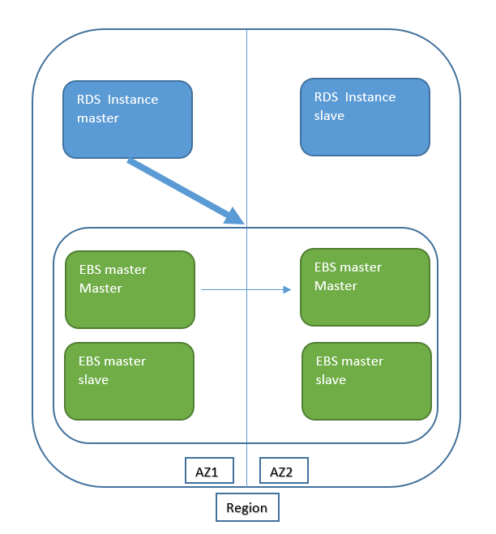

7. 出现IO问题的几种应急方案

7.1 修改磁盘类型，从IO1，修改为gp2，或者gp2修改为 IO1， 或者修改磁盘大小。
这几种，都会更换到新的磁盘区域，在数据量500G以内，并且是由于底层硬盘故障的情况下，都可以考虑通过这种方式，更换磁盘。

